**报告**

**编写：________________**

**校对：________________**

**审核：________________**

**批准：________________**

**南京航空航天大学**

**2024年 6 月**

目 录

1 概述 1

1.1 失速速度 1

2 大迎角气动数据分析 1

2.1 基本特性 1

2.1.1 纵向基本特性分析 1

2.1.2 不同判据下偏离迎角对比 2

3 侧滑角 3

3.1 第一节 3

3.1.1 第二节 3

图表目录

图 1.1 不同平尾位置时的典型俯仰力矩特性 1

图 2.1 纵向基本气动数据 2

表 1 不同判据下的偏离迎角范围 2

# 概述

## 失速速度



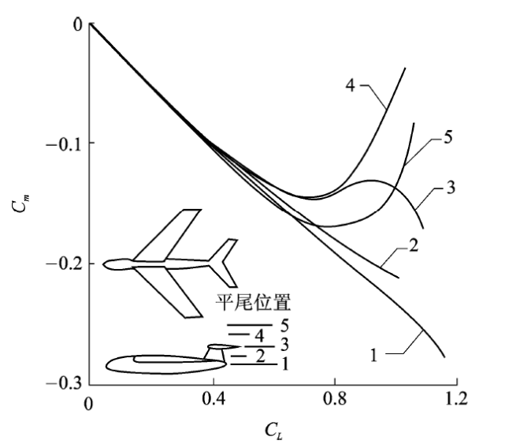

图 1.1 不同平尾位置时的典型俯仰力矩特性





# 大迎角气动数据分析

为图 1.1



## 基本特性

### 纵向基本特性分析

图 2.1、



图 2.1 纵向基本气动数据

### 不同判据下偏离迎角对比

如表 1所示

表 1 不同判据下的偏离迎角范围

|  |  |
| --- | --- |
| 稳定性判据 | 失稳迎角范围 |
|  |  |
|  |  |
|  |  |
|  |  |
| Weissman组合判据 |  |

# 侧滑角

## 第一节

### 第二节

